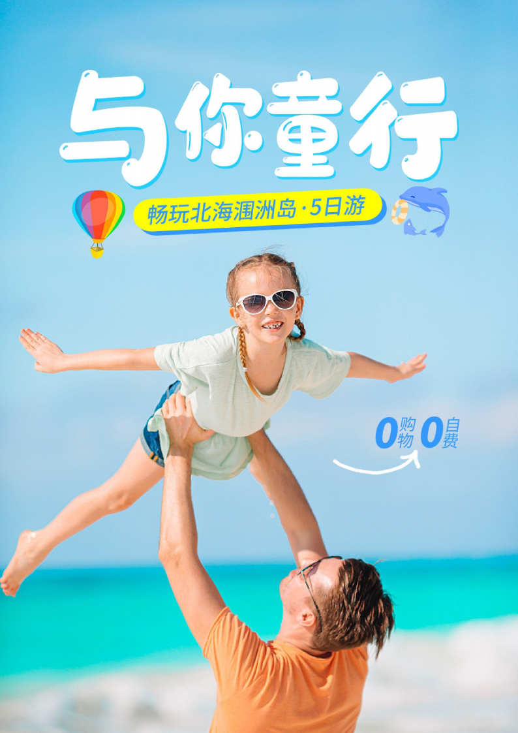

**欢乐亲子游**

**【北海涠洲亲子游】5 天 4 晚**

0购物0自费

|  |
| --- |
| **亲子旅行程特色：**  ☆ Day1：各地--北海--桥港风情街  ☆ Day2：北海银滩--赶海（抓鱼挖螺挖沙虫）--海洋之窗  ☆ Day3：涠洲岛--鳄鱼山火山公园--天主教堂---篝火 BBQ  ☆ Day4：涠洲岛---北海  ☆ Day5：北海--温馨家 |

|  |  |  |
| --- | --- | --- |
| D1 贵阳--北海 餐：无 住宿：北海 | | |
| 快乐出发，带上墨镜，防晒霜，拖鞋、帽子，背上背包，根据高铁时间前往海滨小城--北海。  我们的司机在高铁站欢迎各位的到来。入住酒店后，可自行前往北海侨港美食街，  品尝当地特色小吃美食，越南春卷、华侨糖水、炒螺、炒冰、蟹仔粉，都是游客的最爱。 | | |
|  |  |  |
| D2 北海-涠洲岛 餐：早 住宿：涠洲岛 | | |
| 早餐后，体验【疍家赶海】专人带领（小孩赠送赶海工具；由于赶海要看潮位，退潮才能赶海，所以时间待定，等待通知，有可能是早上也可能是下午）私家体验～摸螺、捉蟹、挖沙虫，跟渔民一起赶海。赶海是一项娱乐性强、参与广泛、老少喜欢，观 摩沿海渔民生活方式，体验疍家赶海捕捞方法的渔家活动。沙滩上，海水里，各种昆虫、贝类、鱼、虾、蟹都缠绵嬉戏 十分活跃，动静相间。之后游览【海洋之窗】(游览时间 1.5 小时）由梦幻海洋、珊瑚海、南海龙宫、魔幻奇宫、海洋课堂、海丝小知识、郑和下西洋、珠还合浦、深海探秘、地理大 发现、海洋剧场、梦境之城、锦鱼堂、璀璨椰林、水母迷宫、嗨嗨屋共十六大主题组成。中餐享用（海鲜蒸汽粉）前往【泰山沙画体验馆】体验沙画(30分钟)；游览王牌景点【北海银滩】 (徒步游览，游览时间 60 分钟），银滩以“滩长平、沙细白、水温净、浪柔软 ”而被誉为“ 中国第一滩 ”广西则以“北有桂林山水，南有北海银滩 ”而自豪。北 | | |

|  |  |  |
| --- | --- | --- |
| 海银滩度假区内的海域海水纯净，陆岸植被丰富，环境优雅宁静，空气格清新，可容纳国际上最大规模的沙滩运动娱乐项目和[海](http://baike.baidu.com/view/7989.htm)上运动娱乐项目，是中国南方最理想的滨海浴场和海上运动场所。于指定时间乘车前往北海国际码头(车程约 20 分钟) ，乘船前往位于中国大陆南端北部湾东北岸的著 名海滨城市北海正南方海域【涠洲岛】（行程约 90 分钟，注：船票班次以地接社出票为准，快、慢船船票票价一 样、航程时间不同），。晚上可自行前往【南湾街】购买海鲜加工。南湾是整个岛的南端，是岛上较繁华、人流密集的地方，吃住方便。 在南湾街上遍布着大大小小百余家门店商，既有土著的岛民，也有外地人在这里开的店。南湾较为方便的还是海鲜市场，岛上一个海鲜市场，岛上品种很多。 | | |
|  |  |  |
| D3 涠洲岛 餐：早 住宿：涠洲岛 | | |
| 早餐后游览【主标志广场】(游览时间 10 分钟)涠洲岛的标志性建筑，它建在涠洲岛西南部 距火山口遗迹附近。主标志碑下，还配套建设有主题广场。涠洲岛主标志广场周围散落着火山喷发后的火山岩体，再加上附近的热带珍稀植物和南湾海港，使得这里成为岛上一处既有观赏价值又有科普价值的新景区。  游览【火山口公园】(游览时间 90 分钟， 电瓶车 20 元/人自理) ，观赏岛上最美现最壮观的火山岩层，了解更多的 独特的火山景观。游览【天主教堂】 （游览时间 20 分钟， 电瓶车 20 元/人自理）天主教堂位于涠洲岛东北部的 盛塘村，这座始建于 1853 年的天主教堂是法国巴黎外方传教会在北海地区建造的。虽然这座天主教堂的年代久远， 但是它的主体建筑依旧保存的较为完好。它是典型的文艺复兴时期法国哥特式教堂，有着高耸的罗马式尖塔。与 周围低矮的民居相比，教堂显得尤为壮观醒目！晚上参加【篝火晚会+BBQ】，夜晚狂欢派对，沙滩上舞蹈！手拉 手围着火把，节目一个比一个精彩。架起篝火，海滩上，星空下，海风抚面，听涛拍岸，来一次难忘的海岛之夜。  （食材十多样品种+露天舞台 KTV 欢唱+烧烤任吃+酒水任喝）具体食材根据季节视情况而定。 | | |

|  |  |  |  |  |
| --- | --- | --- | --- | --- |
|  | |  | |  |
| D4 涠洲岛-北海 餐：早 住宿：北海 | | | | |
| 酒店早餐后前往【南湾海洋运动公园】这里海水非常的纯净，因为地理位置的关系，这片海的含沙量非常的低，  所以这里的海犹如蓝宝石一般，让人看了后觉得心旷神怡。岸边有一块很奇特火山石，因为长期的海风侵蚀，形  状像一位背着孩子婀娜多姿的少妇，深情地看着大海，盼着自己的夫君能够早日回来。 天气晴朗的时候，海里面  的珊瑚群、各种各样的热带鱼清晰可见。根据船运时间 **{提前一小时到酒店前台询问送船的司机师傅}**前往码头乘船返回北海，告别这个静谧的小岛。 | | | | |
|  |  | |  | |
| D5 北海-家 餐：早 | | | | |
| 早餐后，自由活动，后送北海高铁站，结束愉快难忘的亲子旅行！ | | | | |
| 服务标准：  1.大交通：贵阳往返动车票，涠洲岛船票大船及上岛门票。  2.住 宿：北海旅游酒店双人标准房（不提供自然单间，若有单男女请客人现补房差）。  参考酒店：  北海段：北海怡程酒店、北海南洋国际大酒店、北海南珠宫酒店等同级酒店  涠洲岛段：栖畔、东方海景酒店、艾尚、觅海栖宿等同级酒店 | | | | |

|  |
| --- |
| 3.用 餐：共 4 早 （酒店含双早)不吃不退。  4.旅游车：全程旅游空调车（北海独立用车；涠洲岛散拼用车；）。  5.门 票：行程内景点首道大门票。  6.导 游：当地师傅兼职导游讲解；  7.儿 童：2-12 周岁含餐费、当地旅游车位、导服；不含酒店床位、早餐、门票。 |
| 费用不含  1、自由活动期间交通费、餐费、等私人费用；  2、不提供自然单间，产生单房差或加床费用自理。非免费餐饮费、洗衣、理发、电话、饮料、烟酒、付费电  视、行李搬运等费用；  3、行程中未提到的其它费用：如特殊门票、游船（轮）、缆车、景区内电瓶车等费用；  4、酒店内儿童早餐费用及儿童报价以外产生的其他费用需游客自理；  5、购物场所内消费；  6、不含旅游意外保险及航空保险，因旅游者违约、自身过错、自身疾病，导致的人身财产损失而额外支付的  费用；  7、因交通延误、取消等意外事件或不可抗力原因导致的额外费用；  8、“旅游费用包含 ”内容以外的所有费用；  9、此行程不接受客人擅自离团及自订门票，游客可自行自愿选择自费景点，不强迫加点，如不加点需在景点  外等候！ |
| 北海涠洲岛毕业旅行实用攻略：  1 、北海挺适合学生党旅游（想去海边且预算不是很高）。相比三亚、厦门这些热门景点，北海的游客量没有那么 大，但是同样也能感受高质量的阳光、沙滩和海鲜。  2 、涠洲岛是中国十大最美海岛，但还算是一个比较原生态的岛，不宽阔的道路，没人打理的香蕉地，时不时吹来 的热风以及静谧的夜晚，适合一个人散散心，发发呆，放空自己。  3 、防晒：每次都要把这个事情放在前面！北海的天气还是很毒的，千万别白白嫩嫩去，黢黑黢黑回家。每次都要 安利一遍：安耐晒涂身上，清爽一点的用脸上，补防晒用喷雾，阳伞、遮阳帽、墨镜、防晒衣、防晒袖套统统给 我带上！北海本地人骑小电驴出行都是包裹得严严实实的。  4 、衣物：北海 6 月还是比较闷热，轻薄透气的衣服多带一点，泳衣可以带上，早晨和晚上也不冷，还挺舒服的。 准备一双舒适的拖鞋，去海边很方便，上岛之后要去鳄鱼山景区的，请穿运动鞋，不然走到汗泪交错纵横。  5 、证件：身份证、驾驶证、学生证，以及另外一些景点可以打折的证件。  6 、药品：肠胃药（处理水土不服）、驱蚊水和无比滴（夏季必备）。  7 、会骑电动车的朋友：涠洲岛上的民宿都可以租电动车， 自己骑车去景点，吹吹风，会很舒坦，如果没有会骑小 电驴的朋友，只能选择坐公交车或者包小三轮，体验感就不是很好。 |

|  |
| --- |
| 8 、其他：各种充电器，充电宝，双肩包，水杯之类的根据个人需求准备。  9 、气候条件：最好的出行时间在 5-7 月份，天气比较好，碧海蓝天，拍出来的照片也会比较好看。  10 、1~2 月会比较冷，温度相当于内陆的秋天；3~4 月天气回暖，“三月三 ”节假日人会多一些；5~6 月阳光很好， 五一之后的人流减少；7~10 月出行注意台风，中午很晒，暑假人最多；11~ 12 月早晚温差比较大，人也不多。  11 、涠洲岛上的交通方式：包车：一般是三轮车，价格约 150 元出头/天，可以讲讲价，轰鸣声很大  电动车：岛上到处都可以租小电驴，价格 60 元/天，景点停车收费 5 元，有些景点也不收，环着岛外围走不会迷 路，方向感不好的建议选择前两种交通方式  火山地质公园观光车：如果不想走上去又走下来，可以选择观光车，20 元/人（往返和单程同价，意思是往返 20 元，单返程也要 20 元）  12.美食攻略  A 在北海也可以吃到酸嘢，芒果、释迦果，撒上盐辣椒，特别开胃，吃完绝对难忘  B 北海老街： 比较商业化，有很多特产店，不建议购买，但拍照挺好看  C 老街口外沙桥对面的夜市街，有很多海鲜加工的店，看看店里本地人多不多，多的话就直接进去吃，价格比较实 惠，我吃到的超大生蚝 25 元/打。  D 侨港风情街：有很多广西和越南的特色食物，可以试试看~  E 北海市区如果实在是没找到吃东西的地方，直接打车去万达。  F 涠洲岛南湾海鲜市场：市场外有一个公平秤和黑红榜单，上面会公布当天缺斤短两的摊位和诚信摊位，买了之后 记得抠洞漏水，可以拿到公平秤称过再付钱。  G 海鲜加工费：基本上是 10~ 15 元/道  H 涠洲岛上的水果是真心便宜，香蕉和木瓜都是没有打过农药的，我买的香蕉 5 块钱两把，就是长得有点不好看。  I 涠洲岛吃饭的价格还算是合理，没有贵到流泪的地步，一碗猪脚粉 20 块（自选 1 块猪脚），海鲜也算是正常价 格，当然也可以点外卖~  关于行程  A 北海市区，银滩只能看晚霞，看日落要到冠头岭  B 北海老街拍照好看，侨港风情街吃的很多  C 去涠洲岛船程要一个多小时，关注天气，浪大的话，提前吃晕船药  D 涠洲岛南湾街拍小电驴的照片好看，暮崖和石螺口都可以看日落，五彩滩的大片礁石很容易出大片。 |